Prénom :
Nom :
Classe :
Document 2 : Qu’est-ce qu’une donnée personnelle ? Avoir une attitude responsable sur internet
Source : http://eduscol.education.fr/primabord/qu-est-ce-qu-une-donnee-personnelle
Une donnée personnelle est une information relative à une personne identifiée ou identifiable (par exemple : nom, prénom, note, absence, ou présence à un cours...)
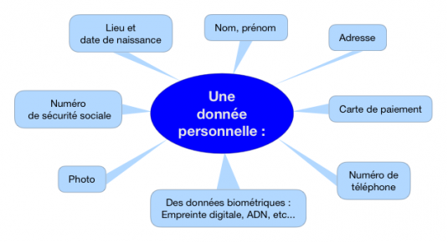
Aujourd’hui, un moteur de recherche peut en croisant des bases de données retrouver n’importe quel individu.
Il est de la responsabilité de chaque professeur de ne pas renseigner les données personnelles de leurs élèves sur le net accessible au grand public (il peut en revanche, évidemment, utiliser l’ENT prévu à cet effet).

- Citez quels risques pose la diffusion des données personnelles (au moins 3)

- Quel est l’organisme qui protège les individus et les informe de leurs droits ?

Document 3 : Qu’est-ce qu’un réseau social ? Comprendre et utiliser les réseaux sociaux
Source : http://eduscol.education.fr/primabord/qu-est-ce-qu-un-reseau-social

Définition :
Avec l’arrivée du web 2.0, il existe aujourd’hui une multitude de sites permettant à un groupe de personnes ou d’organisations de communiquer et d’entretenir des échanges sociaux à travers internet.
Les réseaux sociaux sont des médias sociaux devenus incontournables qui « désignent un ensemble de services permettant de développer des conversations et des interactions sociales sur internet ou en situation de mobilité ». (Cavazza Frédéric, « Une définition des médias sociaux », 29 juin 2009).
L’ internaute inscrit, crée une carte d’identité virtuelle appelée le plus souvent "profil " ; il publie des messages publics ou privés, des liens hypertexte, des vidéos, des photos, des jeux… il a la possibilité d’ajouter des « amis », et de gérer ainsi une liste de contacts.

Il existe différentes catégories de réseaux sociaux :
- Les réseaux sociaux d’affaires et d’emplois comme Viadeo et Linkedin.
- Les réseaux sociaux de jeunes, « bloglikes » tels que MySpace et Skyrock.
- Les réseaux sociaux spécialisés : vidéo, images… tels que Dailymotion, YouTube et Flickr.
- Les réseaux sociaux micro : micro-blogging, micro-vidéo, etc. comme Twitter et Tumblr
- Les réseaux sociaux « privés » comme Viaéduc.
- D’après vous, formulez le type de relations qui existent entre les gens selon les 5 types de réseaux (caractérisez les activités, les relations humaines ou les enjeux qui existent dans les rapports entretenus sur chacun des réseaux)
- Votre identité virtuelle vous représente-t-elle ou pas ?

